OBLIKA IN ZGRADBA ZEMLJE

Preberi učb. str. 14-15!

O tem smo se že pogovarjali:

OBLIKA ZEMLJE:

Pri zadnji uri GEO v šoli, smo spoznali, da Zemlja nima oblike popolne krogle, saj je na tečajih sploščena, na Ekvatorju pa izbočena. Njena oblika se imenuje geoid.

V preteklosti so ljudje dolgo časa verjeli, da je Zemlja ploščata. Da ima v resnici okroglo obliko, dokazujemo tako:
- pomorščak Magellan je v 16. st. prvi objadral svet;
- s satelitskimi posnetki;
- s fotografijami Zemlje, ki so jih posneli astronavti;
- opazujemo ladjo, ki se približuje obali (najprej se vidi zgornji del ladje, ko se dovolj približa, pa se ladja vidi v celoti).

Model, s katerim prikazujemo obliko Zemlje, imenujemo globus.

kljub temu, da ima Zemlja okroglo obliko, ni nevarnosti, da bi ljudje na drugi strani padli z nje, saj Zemlja z gravitacijsko silo/silo teže/privlačno silo privlači vsa telesa na površju.

To pa je na novo – zapiši/nariši v zvezek:

ZGRADBA ZEMLJE:
Zemljo sestavlja več plasti/sfer.

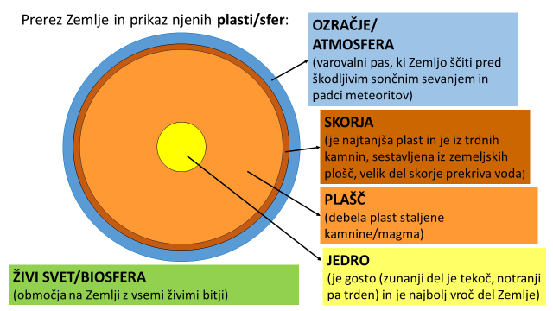

Dopolni tudi svoj geografski slovarček (razlage posameznih pojmov najdeš v učbeniku ali na internetu):

OZRAČJE/ATMOSFERA –
GRAVITACIJSKA SILA (TEŽA) –
RAČUNALNIŠKA SIMULACIJA –
GEOID –
EKVATOR –
GLOBUS –
Za tiste učence, ki radi ustvarjajo (ni obvezno za vse):
Uporabi domišljijo in izdelaj model Zemlje, s katerim boš:
- dokazal, da je Zemlja okrogla ali
- pokazal, iz katerih plasti je sestavljena.
(Lahko si pomagaš s papirjem, žogico, plastelinom ali kakšnim drugim materialom, ki ga imaš doma.)
Nekaj idej:
